Тема. Римська республіка у ІІ-І ст. до н.е.
Мета: ознайомити учнів із протиріччями римського суспільства в II ст. до н.е, політичною ситуацією в Римі в І ст. до н.е;
розвивати вміння аналізувати діяльність історичних осіб(реформаторська діяльність братів Граків, диктатура Сулли);
розглянути причини і перебіг повстання Спартака;
розвивати загально навчальні компетентності, вміння аналізувати документи, історичні події, складати таблиці;
формувати ціннісне ставлення до людей, виховуючи моральні якості: рішучість, цілеспрямованість.
Обладнання: на дошці розміщені портрети історичних діячів (додаток 1), таблиці „Основні події” (додаток 2), „Історичні діячі” (додаток 3), „Римське суспільство” (додаток 4), відеофільм „Спартак”.
Хід уроку
І.Перевірка домашнього завдання
Добрий день, діти!
Я рада вас бачити сьогодні на уроці. Поверніться один до одного і посміхніться, нехай посмішка допоможе вам.
Мені б хотілося, щоб робота була плідною.
Я бажаю вам успіху в роботі.
Оцінювати роботу ви будите протягом уроку, виставляючи, як завжди на полях певну кількість балів за різні види роботи, а поки що на полях поставте бал, який би ви хотіли отримати за урок.
Запишіть: число і класна робота.
На попередньому уроці ми вивчили тему «Римська республіка в У-ІІІ ст. до н.е. Війни II ст. до н. є. та утворення нових провінцій». Почнемо з перевірки домашнього завдання.
Історичний диктант. Поставте вниз 8 цифр. Таким чином буде 8 запитань, кожне з яких оцінюється 0,5 бала.
Історичний диктант
1. Найвища нагорода республіки, урочистий проїзд полководця вулицями
Рима в супроводі війська (тріумф).
2. Метод покарання в римському війську в разі порушення дисципліни,
страта за жеробом одного з десяти солдат (децемація).
3. Кого римляни називають пунами (карфргенян).
4. Полководець, який програв єдину битву в житті (Ганнібал).
5. Хто мріяв зруйнувати Карфаген і говорив: «А Карфаген має бути
зруйнований» (Марк Порцій Катон).
6. Хто здійснив цю мрію (Сципіон).
7. Грошове відшкодування переможцю (контрибуція).
8. Яка нова римська провінція утворилася в 147 р. до н.е. на Балканському
півострові (Македонія).
Обміняйтеся зошитами, перевірте роботу, виконану товаришем. Правильні відповіді ви бачите на дошці. Бали виставте на полях. Поверніть зошити.
- Хто виконав всі завдання правильно ?
- Хто виконав правильно 7 завдань? 6 завдань?
Молодці!
Дехто з вас виконав додаткове завдання, таким чином утворилася картинна галерея. Хто виконав малюнок додайте собі ще 2 бали.
- Які ж наслідки мали римські завоювання?

II. Мотивація, орієнтація, актуалізація опорних знань
На сьогоднішньому уроці ми продовжимо подорожувати Римською республікою і скористаємося машиною часу, але для того щоб вона запрацювала необхідно виконати певні завдання. Готові?
Відкрийте підручник на ст. 216 і виконайте завдання «встановіть відповідність» (цифрово-буквенні позначки). Час виконання 1,5 хв.
Перевіряємо правильність виконання завдання. Кожна вірна відповідь - 0,5 бала (самоперевірка).
Ми майже отримали дозвіл на користування машиною часу. А щоб остаточно його отримати, дайте, будь-ласка, відповіді на такі запитання:
1. Чим необхідно було володіти селянину, щоб мати право служити у
війську?
2. Які права та обов'язки були у народного трибуна?
3. Кого в давньому Римі називали диктатором?
4. В яких випадках призначалися в республіці диктатори?
Отже наша машина часу працює і вона перенесе нас до Римської республіки II-I ст. до н.е. Вмикаю машину часу.
Зверніть увагу, з ким ми зустрінемося в першу чергу, з яким історичним героєм, (демонстрація фрагмента фільму). Відповіді дітей
Отже, тема уроку «римська республіка в І-ІІ ст. до н.е.» Ознайомтесь з планом (показати на дошку). Чи будуть у вас доповнення? Отже, приймаємо цей план роботи. Зверніть увагу на основні історичні події і постаті (демонстрація)

Питання для спостереження (план)
1. Римське суспільство в II—І ст. до н.е.
2. Суспільно-політична боротьба в Римі, реформи братів Гракхів.
3. Диктатура Луція Корнелія Сулли.
4. Повстання Спартака.

III. Вивчення нового матеріалу
Отож, ми в Римі, розглянемо яким було його населення. Внаслідок завоювань Риму поступово перетворився на величезну державу .
Як же це вплинуло на життя і господарство римлян?
- Про це ви дізнаєтесь опрацювавши додатковий матеріал, доповнити таблицю «Наслідки римських завоювань II ст. до н.е.»[ 1,С.245-246 ].

Наприклад, Сприятливі Несприятливі
Час роботи - 3 хв.

1. Розширення території Риму 1 .Селяни надовго залишали свої
2.Збільшення кількості рабів господарства
3.Пограбування провінцій 2.Падіння цін на хліб
(контрибуції, вивезення металів, 3.Розорення малоземельних селян,
цінних речей, податки) утворення люмпенполетаріату
Отже,
Що? Відбувалося у Римській республіці в II—І ст. до н.е.?
Чому? Які наслідки це мало? Добре, молодці!
Розгляньте таблицю і скажіть: яка нова складова з'явилася в структурі населення Риму? Яким чином це відбулося? ( показати на таблицю № 1.)
Ми розглянули перше питання. Чи ви все зрозуміли? Добре. Машина часу рухає нас далі.
- Ми в Римській республіці. Уявіть, що ви (показати на одну частину класу)— рабовласники, а ви (указати на іншу частину) — селяни.
- Чи вигідними для вас були наслідки римських завоювань? Чому?
Отже, ви бачите, що в суспільстві зростають суперечності. Безземельні селяни втрачають право служити у війську. Це підриває його боєздатність, адже саме селяни становили основу війська, необхідного, щоб тримати у покорі землі і рабів. Тож виникає потреба в змінах, перетвореннях, реформах. Такі реформи проводили народні трибуни - брати Гракхи.
Фізкультхвилинка.
- Але що це, наша машина часу зупинилась. Перевіримо, чи все гаразд.
Підніміться, станьте зручно. Подивімося угору. Тут порядок. Униз (присісти) - порядок. Підкрутимо гайки (рухи руками). Добре, машина працює, сідаймо. Продовжуймо подорож.
Отже, саме Тиберій і Гай Гракхи (демонстрація) проводили реформи, їх причини і сенс ви з'ясуєте, працюючи в групах.
Об'єднаємося в групи за територіальною ознакою (6 груп)
Завдання групам : опрацювати матеріал підручника , історичні документи чи
додаткову літературу, підготувати відповідь на запитання. Час роботи - 4 хв., час доповіді - 0,5 хв.

Група №1
Опрацювати ст. 217, п.2, 1 абзац, історичні документи. Дайте відповіді на питання 1

Група №2
Опрацювати ст. 217, п.2, 2-3 абзаци, історичні документи. Дайте відповіді на питання 2

Група №3
Опрацювати ст. 217, п.2, 3 абзац, додаткову літературу. Дайте відповіді на питання 3

Група №4
Опрацювати ст. 217, п.2, 4 абзац, історичні документи. Дайте відповіді на питання 4

Група №5
Опрацювати ст.217, п.2, 6-7 абзаци, додаткову літературу. Дайте відповіді на питання 5

Група №6
Опрацювати ст. 218-219, п.2, 1 абзац, історичні документи. Дайте відповіді на питання 6
Питання до груп:
- Сформулюйте причини реформ.
- Сформулюйте суть реформ Тиберія Гракха.
- Визначте, як закінчилася реформаторська діяльність Тиберія Гракха.
- Визначте зміст реформ Гая Гракха.
- Визначте, як закінчилася реформаторська діяльність Гая Гракха.
- Складіть розповідь про Луція Корнелія Суллу, зазначивши позитивне і негативне в його діяльності.
(Вчитель групам роздає додаткову літературу (Додаток 4)
Час роботи вичерпано, зараз групи познайомлять нас з результатами своєї роботи, а ви всі уважно слухайте, щоб мати змогу давати відповіді на запитання.
1. Послухайте першу групу і скажіть, яка ж була мета реформ?
2. Який спосіб проведення земельної реформи обрав Тиберій Гракх?
3. Як закінчилось життя Т.Гракха? Що є незвичайним в цій ситуації?
4. Чи продовжив Гай справу старшого брата?
5. Чому Гая Гракха теж убили?
Отже, мета, яку намагалась досягти брати Гакхи була шляхетною - рівність і щастя громадян Італії.
Народні трибуни героїчно загинули, захищали інтереси бідноти.
3. Поразка реформи Граків розхитала римську законність, прискорила зростання нерівності й загострила суперечливість в суспільстві.
У відповідь на це була встановлена в Римі диктатура.
Одна з груп знадобилась з римським диктатором Луцієм Корнелієм Суллою, вони зараз і вас з ним познайомлять. А всім вам таке завдання: послухайте і користуючись методом «Прес» доведіть, що діяльність Сулли була суперечливою.
Оцініть роботу в групах (максимально- 1,5 балів)
4. Наша подорож триває. Нагадую, що диктатура Сулли була встановлена за умови ворожнечі знаті, яка боролася за владу. Окрім того, посилилася боротьба рабів за свободу.
В історію ввійшло повстання, яке очолив Спартак. Погляньте на малюнок на с.219 і скажіть яким ви його собі уявляєте?
Наша машина часу допоможе нам довідатися нам нього. Тож попрошу вас бути уважними, зазначити час повстання і що нового і цікавого ви дізналися.
За наявності вільного часу можна продемонструвати рольову гру
[3,С.272-273].
- Що ж вас зацікавило? Доречі, ми на початку уроку дивилися фрагмент фільму «Спартак» про нього ви можете прочитати художні твори, літературу, ознайомитис з історичними документами.
Повстання рабів було придушено. Рабовласницький лад ще був доволі міцним. Що сталось із Спартаком вам відомо. Яка доля чекала на його переможців (показати Красса і Помпея, згодом обраних консулами), ви дізнаєтесь вдома.
Нажаль, час нашої подорожі вичерпався. Повертаємося в клас.
- Чи були ви уважними мандрівниками? Зараз перевіримо.
Графічний диктант. Час роботи 1хв.
1. Диктатор це особа, це яка диктує диктанти.
2. Спартака так називали, бо він був родом із Спарти.
3. Диктатором Риму був Сулла.
4. «Хліба і сала»- вимагав плебес.
5. Брати Гракхи провели земельні реформи.
6. Л. К. Сулла вбив Спартака.
Самоперевірка. Я покажу правильні відповіді.
(Вчитель показує зображення стрілки при правильній відповіді – стрілка вгору, невірна відповідь – стрілка вниз (Додаток 5)
IV. Закріплення
1. Про які ж історичні події ви дізналися?
2. З якими історичними постатями ви познайомилися?

V. Підсумки
- Хто задоволений своєю роботою на уроці? (показати жест рукою,піднявши догори чи опустивши палець).

VI. Оцінювання.
Підрахуйте бали, проставте загальну кількість балів на полях. Чи справдились ваші очікування? Підніміть руки, у кого співпала набрана кількість балів із записаною на початку уроку.
Запишіть домашнє завдання: опрацювати § 41 (пункт 1-6). Відповісти на питання ст. 220 ( на вибір)
За бажанням відповісти на запитання: Чому в стародавній Греції не було гладіаторських боїв, а в Римі були?
Я дякую вам за роботу... Здайте зошити разом з листами оцінювання.
Додаток 1
Історичні діячі

Гней Помпей Великий

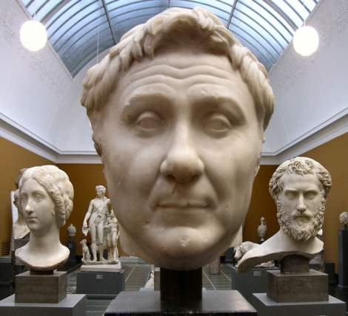

Гай Юлий Цезар
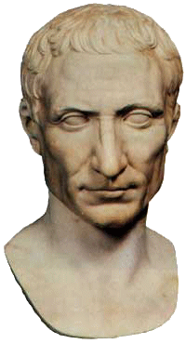

Марк Ліциній Красс
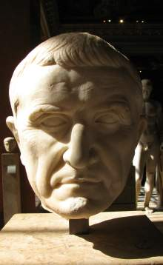

Тиберій Семпроній Гракх

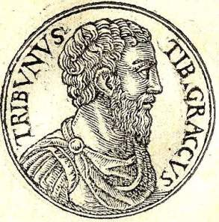

Гай Семпроній Гракх
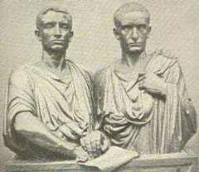

Додаток 2

ОСНОВНІ ПОДІЇ

ТИБЕРІЯ ОБРАНО НАРОДНИМ ТРИБУНОМ
133 РІК ДО Н.Е.

ГАЯ ОБРАНО НАРОДНИМ ТРИБУНОМ
123 РІК ДО Н.Е.

ДИКТАТУРА СУЛЛИ
82- 79 РР. ДО Н.Е.

ПОВСТАННЯ СПАРТАКА
74-71 РР. ДО Н.Е.

Додаток 3
ІСТОРИЧНІ ДІЯЧІ

ТИБЕРІЙ ГРАКХ

ГАЙ ГРАКХ

ЛУЦІЙ КОРНЕЛІЙ
СУЛЛА

СПАРТАК

ГНЕЙ ПОМПЕЙ

МАРК ЛІЦИНІЙ КРАСС

ГАЙ ЮЛІЙ ЦЕЗАР
Додаток 4
Таблиця № 1

РИМСЬКЕ СУСПІЛЬСТВО (НАСЕЛЕННЯ)
ГРОМАДЯНИ
НЕГРОМАДЯНИ
ПАТРИЦІЇ (АРИСТОКРАТИ)
ВЕРШНИКИ (КОМЕРСАНТИ, ЛИХВАРІ, КУПЦІ)
ПЛЕБЕЇ
(БІДНІ ГРОМАДЯНИ)
ПРОЛЕТАРІ (НАЙБІДНІШІ ГРОМАДЯНИ)
ПРОВІНЦІАЛИ
(ЖИТЕЛІ ПРОВІНЦІЙ, ВІЛЬНІ ЛЮДИ)
РАБИ

Додаток 5

Список літератури

1. Бандровський О.Г. Історія стародавнього світу. Підручник для 6-го класу
середньої школи . – К.: Генеза, 1998. – 320 с.

2. Голованов С.О., Костирко С.В. Історія Стародавнього світу: Підручн.
Для 6-го кл. – К.: Грамота, 2006. – 296 с.

3. Усі уроки до курсу „Історія Стародавного світу.” 6 клас/ Упоряд.
Н.М.Морозова, Н.І.Харківська – Х.: Вид. Група „Основа”, 2006. – 352 с

4. Хрестоматия по истории Др.мира (на укр.яз) О.П.Крыжановский,
З.И.Мухина, Н.Д.Мелащенко – К.: Радянська школа ,1974.– 160 с.

